На уроках физики обучающиеся 7 класса выполнили практические работы с использованием оборудования «Точки роста». Ребята определили цену деления измерительного прибора, цену деления динамометра, измерили силу тяжести, действующую на данные тела.
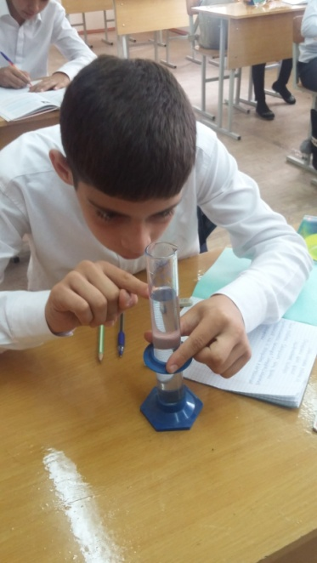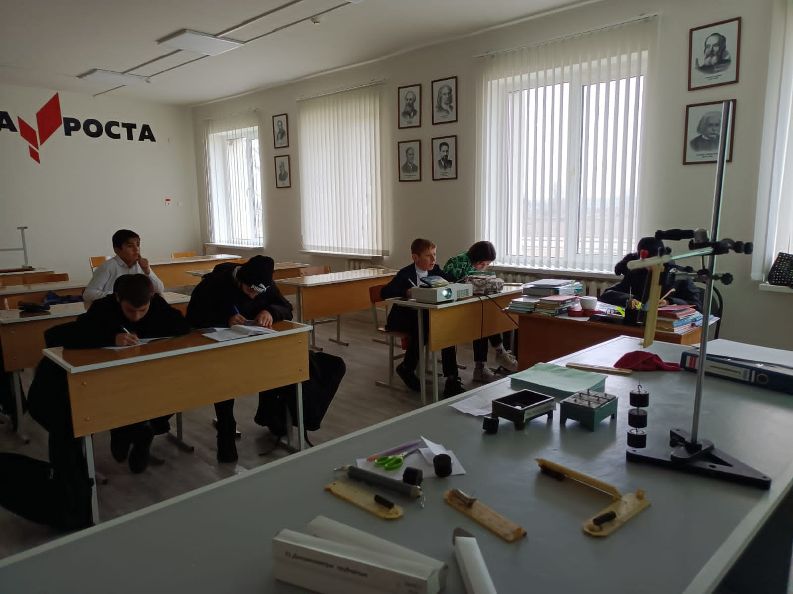
На занятиях внеурочной деятельности по физике с учащимися 8-9-х классов проведена лабораторная работа «Изучение процесса кипения воды», с использованием оборудования «Точки роста» (датчиков электропроводимости и температуры).
